一、比选条件
根据《中华人民共和国政府采购法》、《中华人民共和国政府采购法实施条例》及医学生物学研究所采购管理办法规定，决定对“项目采购”项目采用所内竞争性比选采购方式招标，欢迎具有相应资质的投标人参加本次比选，本项目资金来源已落实。
二、项目概况
中国医学科学院医学生物学研究所项目：请投标人针对本项目作出具有针对性的方案。
1.项目范围： 四川省境内疫苗冷链储存、运输(支线)服务项目
2.项目内容： 详见“第二章 项目需求及技术要求”
服务期（或工期）: 期限为3年
交货地点（或项目实施地点）：四川省范围内；
项目规模（或限额）： 650000元 /年；
3.质量要求： 按要求完成年度内四川省范围内疫苗冷链储存、运输（支线）服务
三、投标人资格要求
1、投标人应当符合《中华人民共和国政府采购法》第二十二条规定的条件，具有独立法人资格，能够独立承担民事责任。
2、采购人将于评标前在“信用中国”网（www.creditchina.gov.cn）查询（严重失信主体名单查询、重大税收违法失信主体）及中国政府采购（www.ccgp.gov.cn）“政府采购严重违法失信行为信息记录”对投标人进行信用信息查询。
信用中国进入路径：
直接打印或网页截图打印下面“严重失信主体名单查询”和“重大税收违法失信主体”2张图片（必须查询到如下页面）：
政府采购网进入路径：
直接打印或网页截图打印下面“政府采购严重违法失信行为信息记录”图片（必须查询到如下页面）：
投标人须提供上述网站信用信息查询结果的网页截图或网页打印稿（一共3张图片，不全或查询不符合要求的资审不合格）。列入严重失信主体名单或重大税收违法失信主体名单或政府采购严重违法失信行为记录名单的投标人，不得参加采购活动。
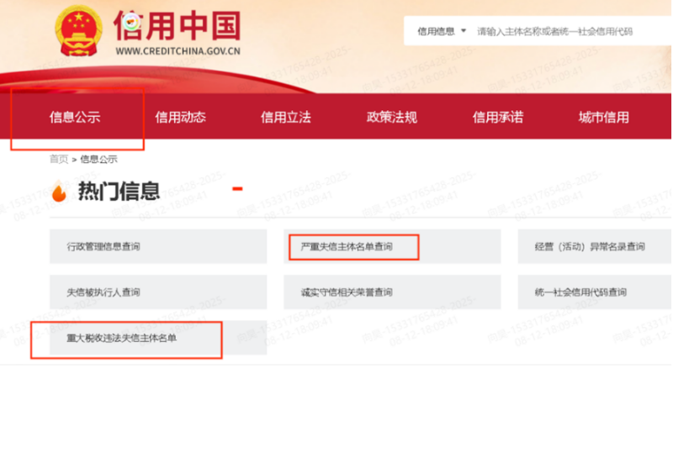

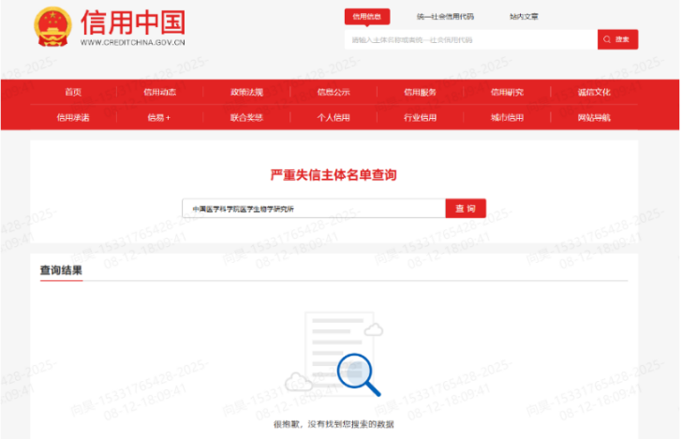

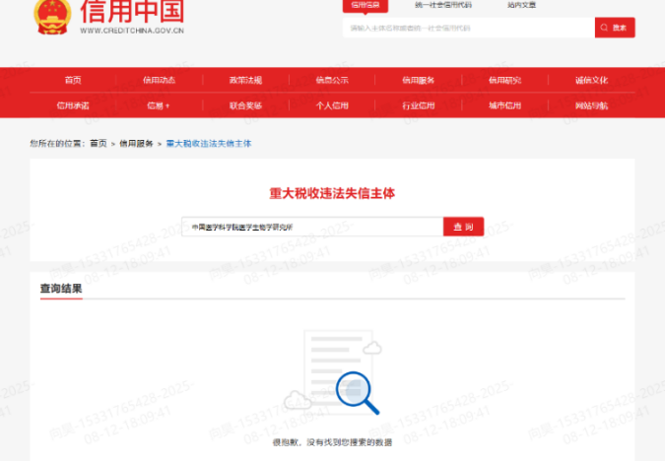

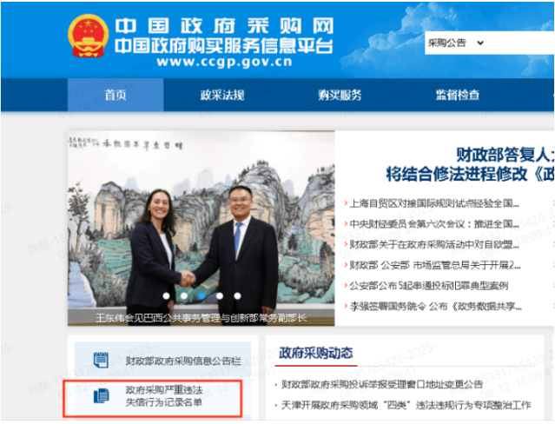

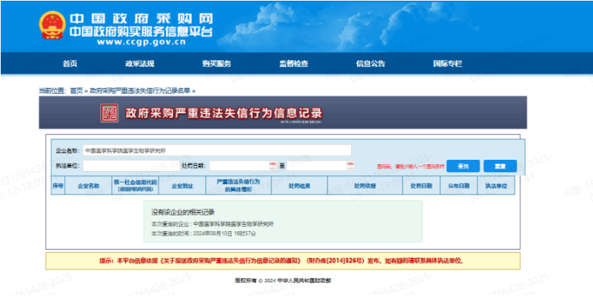
3、具有健全的财务会计制度，提供的证明材料可为以下三者之一：
（1）提供投标人2023年度及2024年度经第三方审计的财务审计报告，（包括资产负债表、现金流量表和利润表，不含财务报表附注）。
（2）提供提交投标文件截止时间前三个月内基本开户银行出具的资信证明；
（3）提供财政部门认可的政府采购专业担保机构出具的投标担保函，须同时提供专业担保机构经财政部门认可的证明文件。
4、本项目特殊资格要求：持有交通管理部门核发有效的《道路运输经营许可证》。法定代表人为同一人的两个及两个以上的法人，母公司与全资子公司/由其控股的子公司不得同时参与本项目；
5、具有合规有效的公司资质：投标企业具有《企业法人营业执照》、《开户行许可证》、《道路运输许可证》、《质量管理体系认证证书》；是药品经营企业的，可以提供《医药三方物流资质或批件》、《药品GSP证书》等。
6、具有固定的厂房车间及办公地点、固定的人员。车辆驾驶员必须具有交通运输部门核发的具有合规有效的从业人员资质《从业资格证》：驾驶员驾驶证、冷藏车行驶证、驾驶员从业资格证。
7、硬件要求：参与谈判企业拥有符合GSP标准的、满足要求的库房容积2-8℃冷库（两个独立的冷库）；自有冷藏车辆符合GSP要求，冷藏车数量不少于3辆，冷藏车具有自动调控温度、显示温度、存储、读取和打印温度监测数据的功能。具有远程及就地实时报警功能，能通过计算机读取和存储记录的监测数据。
8、软件要求：企业相关管理文件（药品运输管理、药品装卸、药品交接管理、冷藏车温度监控系统操作、应急预案及培训要求等）。
9、验证、校验要求：在用冷藏车应进行首次验证及每年定期再验证，所用仪器仪表至少每年进行一次校验，且在校验有效期内进行使用；相关验证、校验材料（包括冷藏车、温度监控系统验证方案及验证报告;冷藏车温度控制及监控系统仪器仪表校验证书及验证用温度记录仪的校验证书）。验证测试项目应满足GSP（2019）及其附录相关要求。
10、投标企业注册时间应不少于3年，须具有疫苗冷链运输配送经验两年以上（还需提供在四川省范围内进行支线配送过不少于5个案例）。
11、承运商应该按《保险法》对疫苗购买足够的运输保险，以保证发生意外时，有足够能力进行赔付。
12、疫苗处于承运商直接掌管期间（储存、运输过程中），由于承运商过失造成药品损坏、短少、灭失或冷链不符合要求客户拒收的，由承运商按照药品损失（药品开票价格）进行赔偿。
13、根据国家对生物制品报废的相关规定，不能随意处置的特殊性，承运商赔偿后药品由委托方单位报废处置，报废药品归属权归药品生产企业。
14、本项目不接受联合体投标。
四、比选文件的获取
1.时间：2025年9月15日至2025年 9月24日，每天上午9点00分至11点00分，下午13点30分至16点30分（北京时间，法定节假日除外）；
2.地点：云南省昆明市呈贡区灯盏花街168号“病毒性传染病生物制品国家地方联合工程研究中心”2楼会议室（中国医学科学院医学生物学研究所）；
3.方式：凡有意参加本项目比选的投标人请持以下资料获取比选文件。
（1）营业执照或事业单位法人证书或民办非企业登记证书或社会团体登记证或自然人身份证明（复印件）
（2）法定代表人身份证明书（原件）
（3）法定代表人授权委托书（原件）
（4）法定代表人或委托代理人居民身份证（原件及复印件）
在规定的获取文件时间内至规定的获取文件地点现场获取招标文件或将上述资料扫描为一个PDF文件（文件命名：项目名称+投标人单位名称）并将联系人姓名、联系方式（电话及邮箱）以可编辑word形式发送给采购人获取比选文件电子版。
五、响应文件递交
响应文件递交时间： 2025 年 9月24日16 : 30以前（北京时间）
响应文件递交地点： 云南省昆明市呈贡区灯盏花街168号“病毒性传染病生物制品国家地方联合工程研究中心”2楼会议室 （中国医学科学院医学生物学研究所）
采 购 人：中国医学科学院医学生物学研究所
地 址： 云南省昆明市呈贡区灯盏花街168号（中国医学科学院医学生物学研究所）
联 系 人： 杨老师
联系电话：0871-65957887
六、公告期限
自本公告发布之日起5个工作日。

